**Черновик статьи «Образовательный робототехнический комплекс для обучения студентов»**

Существует направление подготовки «Мехатроника и робототехника», где студентов обучают *таким-то* и *таким-то* дисциплинам.

Имеется проблема – не хватает инструментов для наглядной реализации практических заданий и примеров, ориентированных на эффективное обучение.

Аналог учебных стендов для физиков, электриков и материаловедов – учебные робототехнические комплексы, состоящие из: самого робота, программного обеспечения, учебных материалов, сборника лабораторных работ.

Находящиеся в продаже учебные наборы имеют недостатки:

1. Предоставляют малый функционал для обучения;
2. Для получения компетенций участниками СКБ.
3. Необходимость возможности расширения прграммно-аппаратной составляющей под нужды лаборатории.
4. Отсутствие изделий требуемого качества и состава на рынке. Например, нам нужны омниколёса и манипулятор.
5. Омниколёса, манипулятор - востребованы, поскольку сейчас активно развиваются сервисные, складские РТК, где необходима повышенная маневренность, возможность взаимодействия с другими объектами
6. и т.д. и т.п.

Сравнение с аналогами (TurtleBro, ROSMASTER) – конструктивные особенности.

Так как существующие наборы не удовлетворяют требованиям, принято решение создать свой вариант робототехнического комплекса.

Этапы разработки:

* Составление Технического задания;
  + Требования к конструкции;
  + Задачи, решаемые при помощи Образовательного Робота;
* Сборка прототипа;
* Финальная версия;

Финальная версия представляет из себя следующее:

* Компоненты:
  + Платформы;
  + Колёса;
  + Лидар;
  + Ультразвуковой датчик (дальномер);
  + Манипулятор (расчёты и подробное описание);
    - Схваты;
  + Плата (конструкция и подробное описание);
  + АКБ;
* Программное обеспечение:
  + ROS;
  + Собранный пакет;
    - Математический расчёт автоматического движения;
    - …
  + Базовые пакеты;
* Учебные материалы и лабораторные работы.

Итог:

Подитог 1: создан сложный технический продукт, удовлетворяющий выработанному техническому заданию и поставленным задачам; законченный конструкционной, имеющий учебные материалы.

Подитог 2: итоговый продукт позволит эффективно организовать учебный процесс для всех студентов. Это вклад в современную образовательную среду.

**Актуальная версия**

**STEM** (science, technology, engineering and mathematics) – термин, обозначающий группировку отдельных, но чрезвычайно близко связанных между собой технических дисциплин (естественные науки, технология, инженерия и математика).

**Курсовая работа**, самостоятельная учебная научно-методическая работа студентов университетов, педагогических, экономических, юридических, культуры и искусства и др. вузов, выполняемая под руководством преподавателя по общенаучным и специальным предметам учебного плана. Имеет целью развитие у студентов навыков самостоятельной творческой работы, овладение методами современных научных исследований, углублённое изучение какого-либо вопроса, темы, раздела учебной дисциплины (включая изучение литературы и источников). На 2—3-м курсах К. р. носят обычно реферативный характер, на старших — исследовательский. Темы К. р. разрабатываются и утверждаются кафедрами вузов. К. р. защищается на кафедре. [Большая Советская Энциклопедия, <https://www.booksite.ru/fulltext/1/001/008/067/729.htm>

**ОС** – операционная система.

**ПО** – программное обеспечение.

**ROS (Robot Operation System)** – открытый фреймворк для написания программного обеспечения роботов, работающий как мета-операционная система на базе ОС Linux.

<http://turtlebro.ru/>

**ROS (Robot Operation System)** – набор программных библиотек и инструментов, которые помогут вам создавать приложения для роботов. От драйверов до современных алгоритмов и с мощными инструментами разработчика, ROS имеет все, что вам нужно для вашего следующего проекта по робототехнике. И всё это с открытым исходным кодом.

<https://www.ros.org/>

**РТК** – роботизированный технологический комплекс.

**СКБ** – студенческое конструкторское бюро.

**ШИМ** – широтно-импульсная модуляция, метод представления сигнала в виде прямоугольной волны с изменяющимся рабочим циклом для управления мощностью.

**I ВВЕДЕНИЕ**

Существующая система образования подразумевает практическую отработку студентами преподаваемых в университете дисциплин. Для этого существуют практические, лабораторные и курсовые работы. При этом, на сегодняшний день существует проблема нехватки средств для наглядной реализации практических заданий и примеров, ориентированных на эффективное обучение студентов специальности «мехатроника и робототехника». Например, для физиков, электриков и материаловедов существуют учебно-лабораторные стенды – готовые учебные комплексы, с интегрированными в них механизмами, устройствами, приборами, на которых отрабатывается на практике преподаваемые на дисциплинах теоретический материал. Для робототехников же наиболее приближенным к ним могут считаться учебные робототехнические комплексы, включающие в себя самого робота (либо уже собранный, либо в виде конструктора для сборки), программное обеспечение, учебные материалы и курс лабораторных работ.

Отсутствие возможности на практике отработать преподаваемые в учебном заведении дисциплины является главной проблемой при ведении современного образовательного процесса. Отработка **исключительно** абстрактных практических заданий, но без практического применения (управление ради управления, программирование ради программирования) является гораздо менее эффективным способом обучения. Промежуточное место между выполнением абстрактных практических задач и работой с робототехническими учебными комплексами занимают курсовые работы. Обычно, курсовая работа является показателем усвоения полученного при обучении материала и демонстрирует умение этот материал применять на практике. Данную работу можно отнести к расчётно-графической. Часто курсовая классифицируется как научно-исследовательская. В этом случае, кроме применения полученных знаний, студент занимается исследованием определённой темы, области. Но все курсовые работы объединяет одно – выполняются они в конце учебного семестра и их количество, по сравнению с практическими занятиями, кратно меньше. Соответственно, если в учебном процессе будут применяться только практические задания и курсовые работы то, вследствие этого, компетенции студентов, получаемые во время учебного процесса, будут меньше.

Если рассматривать участие студентов в больших и сложных проектах, сочетающих и требующих применение всего разнообразия преподаваемых дисциплин и получаемых знаний, то это доступно не для каждого студента. К таким проектам можно отнести создание с нуля роботов различных конструкций, проектирование отдельных узлов и механизмов, программирование компонентов и систем.

Именно поэтому наиболее подходящим и эффективным подходом к организации учебного процесса является приобретение университетами для своих факультетов и кафедр учебных наборов – образовательных робототехнических комплексов. В качестве типичных примеров можно отнести робот TurtleBro от компании VoltBro и робот ROSMASTER X3 PLUS от компании Yahboom:

* **TurtleBro** – учебно-методический комплекс в целом и робот в частности, специально созданный и предназначенный для изучения фреймворка ROS. Рассчитан на практические занятия в рамках учебных курсов школьников и студентов.

Включает в себя программную и аппаратную платформу для изучения ROS, ОС Linux и принципов разработки современной робототехники, учебный курс (теоретическую и практическую часть).

Робот оснащён двумя моторами с энкодерами, вращающих 2 обыкновенных колёса, лидаром, камерой, микрокомпьютером Raspberry Pi 4 model B и оригинальной платой управления. Управление последней реализовано на микроконтроллере SMT32F4 с возможностью управления из ROS. Для пользовательских приложений на плате реализован блок с микроконтроллером ATmega2560, совместимый с Arduino IDE и платами расширения Arduino, способный функционировать как самостоятельное устройство.

Питание осуществляется от блока из четырёх литий-полимерных аккумуляторов формата 18650.

* **ROSMASTER** – данный учебно-методический комплекс направлен не только на изучение ROS, но и на взаимодействие с различными датчиками, моторами и контроллерами. В комплекте идут образовательные материалы, в том числе руководства, учебные планы и материалы, примеры программ.

Электронные компоненты включают в себя: большое разнообразие датчиков (расстояния, гироскопы, акселерометры, вращающих 4 колеса Илона, различные камеры, в том числе, камеру глубины), четыре мотора с энкодерами, шестизвенный манипулятор со своей камерой, лидар, джойстик для дистанционного управления, модуль голосового управления, сенсорный экран, четыре платы расширения и микрокомпьютер. Последний может быть одним из четырёх, дающихся на выбор - Jetson Nano B01, Jetson Orin NX, Jetson Orin NANO и Raspberry Pi 5 (в нашем случае имеется опыт работы с моделью, оснащённой Jetson Nano B01).

Питание осуществляется от блока из четырёх литий-полимерных аккумуляторов формата 18650.

Именно описанные выше модели образовательных робототехнических комплексов были закуплены для повышения качества и уровня процесса обучения, поэтому какие-либо выводы строятся от опыта их эксплуатации. По результатам работы с учебными наборами были выявлены следующие недостатки:

1. Модель робота TurtleBro имеет малый функционал – меньшее, в сравнении с аналогами, количество электронных и механических компонентов, с которыми можно взаимодействовать, что сужает диапазон потенциально получаемых навыков;
2. Для работы с ROSMASTER в версии, оснащённой Jetson Nano, существует высокий порог вхождения – необходимы навыки для работы с данным микрокомпьютером.

**II РАЗРАБОТКА**

**II-I ТРЕБОВАНИЯ**

Оба вышеописанных недостатка послужили одними из причин, почему было принято решение о начале разработке собственной версии образовательного робототехнического комплекса. Остальные причины озвучены ниже, будучи интегрированы в требования, предъявляемые к разработке учебного комплекса:

1. Возможность организовать процесс получения новых компетенций участниками СКБ;
2. Создание сложных технических изделий, исходя из составляемых нами же требований, тем самым обеспечив возможность расширения программно-аппаратной составляющей робота под нужды лаборатории;
3. Необходимость ведения современного учебного процесса, создание современной и инновационной образовательной среды;
4. На сегодняшний день активно развивается область мобильной робототехники, разрабатывающая сервисных роботов, складских РТК. Для этих машин основной характеристикой является повышенная манёвренность и возможность взаимодействия с другими объектами. Для достижения первого условия, без создания сложных и трудноуправляемых конструкций широко применяются колёса сложной конструкции, оснащённых резиновыми роликами.
5. Возможность ручного дистанционного (при помощи джойстика) и автоматического (основываясь на показаниях лидара и ультразвукового датчика) управления;
6. Возможность работать в течении получаса, питаясь от блока аккумуляторов; возможность за короткое время поменять блок;
7. Реализация двух вариантов робота – базовый, для общего обучения, и продвинутого для более ресурсозатратных задач;
8. Наличие платы управления собственной разработки, с интегрированным микроконтроллером семейства STM32 для управления периферией. Создание платы обусловлено необходимостью объединить множество электронных компонентов, тем самым избавиться от большого количества проводных соединений и повысить надёжность всей системы;
9. Наличие манипулятора с несколькими схватами;
10. Возможность решать задачи технического зрения;
11. Вес робота в пределах трёх килограмм. Требование обусловлено широким выбором подходящих моторов, многочисленные компоненты робота без проблем укладываются в требования, сохраняется возможность ручной транспортировки робота, достигается надлежащий уровень надёжности робота;
12. Габариты робота – Высота x Длина x Ширина;
13. Образовательный материал и лабораторные работы.

**II-II ПРОЕКТИРОВАНИЕ**

Этап проектирования включает в себя выполнение сформулированных выше требований, воплощённых в работоспособной модели прототипа робота для образовательного робототехнического комплекса. Решения, выполненные в процессе проектирования:

1. Применение четырёх всенаправленных (Omni-колёс) диаметром 82 мм. Преимущество Omni-колёс по сравнению с Mecanum-колёсами в скоростных характеристиках. Первые могут развивать большую скорость при тех же моторах;
   * Omni-колесо представляет из себя колесо с небольшими дисками (роликами) расположенными по окружности, перпендикулярными направлению вращения. Смысл такой конструкции заключается в возможности привести колесо в движение с полной силой, которое при этом будет скользить вбок без проблем;



Рисунок 1 – Omni-колесо

* + Mecanum-колесо представляет из себя ряд обрезиненных внешних роликов, установленных на протяжении всей окружности колеса под углом $45°$ между ними и осью колеса. Возможность перемещаться во все стороны выполняется при помощи изменения направлений и скоростей вращения отдельных колёс.

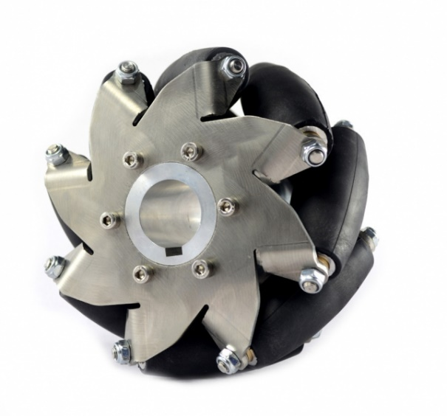

Рисунок 2 – Mecanum-колесо (справа)

В процессе разработки была создана минимальная рабочая версии робота, предназначенная для тестирования системы управления моторами. ~~(как проходил подбор компонентов; формулы расчёта скорости колёс)~~ Для этого произведён расчёт параметров моторов:

|  |  |
| --- | --- |
| $$V=x*Vx+y*Vy+\frac{dφ}{dt}$$ | (1) |

где:

$x$– множитель для учёта $x$ составляющей целевой скорости;

$y$– множитель для учёта $y$ составляющей целевой скорости;

$\frac{dφ}{dt}$– производная угла поворота;

В дальнейшем, минимальная рабочая версия эволюционировала в более совершенный вариант, позволяющий двигаться автономно. Для реализации автономного движения ~~(формулы расчёта расстояний для дальномера и лидара, позиционирования манипулятора, обработка данных с камеры; проектирование манипулятора и схватов)~~ были выполнены следующие действия:

* Выбор сектора без манипулятора;
* Поиск минимального расстояния в массиве;
* Принятие расстояния для автоматического дистанцирования равного 0,6 м (минимальное значение расстояния для сравнения с данными из массива);
* Поиск всех направлений с минимальным значением расстояния;
* Поиск среднего числа направлений;

Формула для поиска среднего числа направлений:

|  |  |
| --- | --- |
| $$Vx=\cos\left(\left(srd\right)*2*π\right)$$ | (2) |
| $$Vy=\sin\left(\left(srd\right)*2*π \right)$$ | (3) |

где:

$Vx, Vy$– составляющие скорости $V$;

$srd$– среднее число направлений;

1. Выбор моторов постоянного тока с энкодерами JGB37-520 (12V) со скоростью вращения 178 об/мин;
2. В отличии от моделей с тремя Omni-колёсами, конфигурация с четырьмя Omni-колёсами позволяет развивать бо́льшую скорость при использовании моторов с одними и теми же значениями оборотов (при движении вдоль осей одной пары колёс и перпендикулярно осям второй пары колёс).
3. Корпус мобильной платформы в двух дистанцированных друг от друга виде неправильного восьмиугольника (усечённого четырёхугольника 250 мм на 250 мм), обусловленный расположением Omni-колёс для достижения наиболее эффективных скоростных характеристик;
4. Пятизвенный манипулятор (манипулятор из пяти звеньев – элементов кинематической цепи) с четырьмя различными схватами (электрический, два пневматических и вакуумный). Для корректной работы манипулятора произведено решение задач прямой и обратной кинематики манипулятора (добавить, применение двух одновременно при любой работе с манипулятором);
   * Прямая задача кинематики – вычисление положения (x, y, z) рабочего органа манипулятора по его кинематической схеме и заданной ориентации (углы A1, A2, …, An) его звеньев (где n – число степеней свободы манипулятора, A – углы поворота).

Расчёт координат нахождения рабочего органа манипулятора при заданных углах между его звеньями;

* + Обратная задача – вычисление углов (A1, A2, …, An) по заданному положению (x, y, z) рабочего органа и известной схеме кинематики.

Вычисление углов между звеньями манипулятора для достижения рабочим органом положения, согласно заданным координатам.

1. Наличие камер нескольких типов для работы с техническим зрением;
2. Для автоматического управления лидар (RPLIDAR A1) и ультразвуковой датчик (дальномер HC-SR04);
3. Печатная плата, включающая в себя большую часть многочисленных электронных компонентов (драйверы моторов, ШИМ-контроллер (расшифровать), микроконтроллер STM32F407VGT6, стабилизаторы напряжения и др.);
4. Реализация двух вариантов робота – базовый (микрокомпьютер – Raspberry Pi 4) и продвинутый (микрокомпьютер – Jetson Nano Orin).

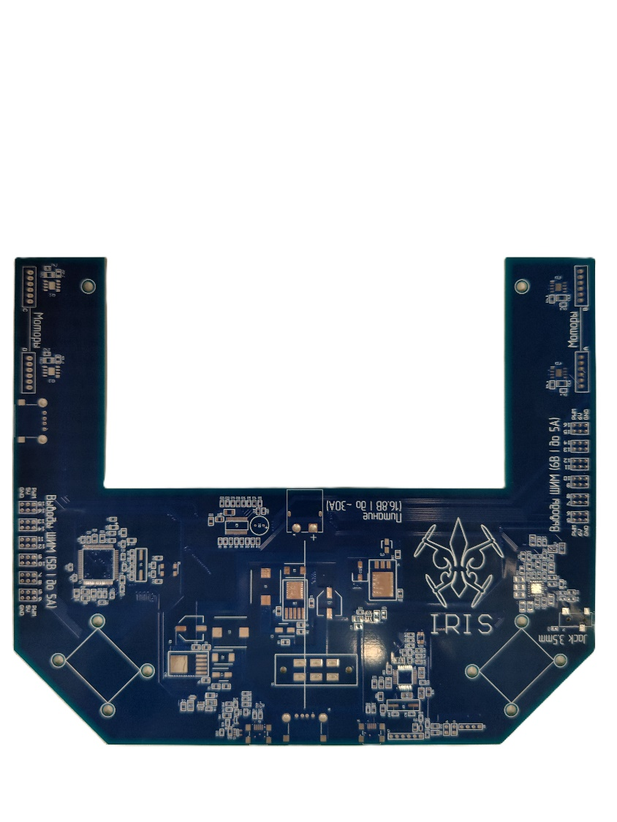

Рисунок 3 – Печатная плата без распаянных компонентов

**II-III ИЗГОТОВЛЕНИЕ**

Этап изготовления робота включает в себя печать элементов корпуса на 3D-принтере – двух главных панелей из пластика, четырёх силиконовых демпферов для гашения колебаний, возникающих при движении (устанавливаются между крепежами моторов и нижней панелью), элементов манипулятора из пластика. Панели дистанцированны друг от друга посредством латунных стоек.

Изготовление печатной платы осуществлялось сторонними подрядчиками, основываясь на проектной документации.

После печати компонентов корпуса и манипулятора, получении печатной платы последовали следующие этапы:

1. Сборка элементов корпуса в единую конструкцию;
2. Сборка манипулятора (пластиковые элементы и сервоприводы);
3. Монтаж SMD-компонентов на печатную плату;
4. Монтаж логических и силовых компонентов (двигателей, печатной платы, микрокомпьютера, лидара, дальномера, манипулятора) на корпус, соединение их в единую логическую и силовую схемы;
5. Установка необходимого программного обеспечения на применяемый микрокомпьютер, программирование микроконтроллер STM32F407VGT6.

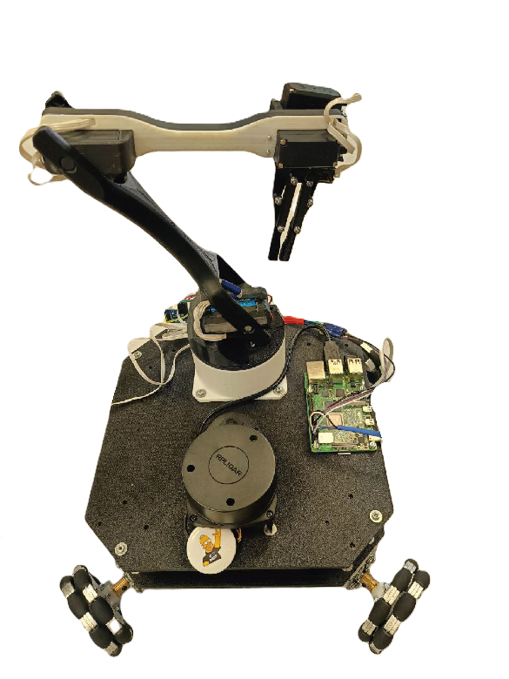

Рисунок 4 – Собранный прототип робототехнического комплекса (базовая модель)

Результатом сборки стал прототип робототехнического комплекса с микрокомпьютером Raspberry Pi 4 model B.

**II-IV СБОРКА И НАПИСАНИЕ ПРОГРАММНОГО ОБЕСПЕЧЕНИЯ**

Этап написания программного обеспечения включает в себя как создание необходимых программ с нуля, так и применение уже существующих пакетов и библиотек (к таким относятся библиотеки для работы с джойстиком и лидаром). В дальнейшем, написанное программное обеспечение собирается в единый пакет для автономной и нормальной работы.

Список программного обеспечения, применяемого в проекте образовательного робототехнического комплекса:

* Операционная система Raspbian 10 ~~(Ubuntu/Debian)~~;
* Фреймворк ROS (Noetic Ninjemys);
* Программное обеспечение для Raspberry Pi:
  + Базовые пакеты (библиотеки);
  + Собранный пакет;
    - Ноды:
      * Вторичная обработка данных лидара (shim_cringe.py);
      * Первичная обработка данных с ультразвукового датчика (ultrasonic.py);
      * Управление сервоприводов для манипулятора (Servs.py);
      * Вторичная обработка данных с джойстика (chooseMode.py);
    - Сообщения:
      * Сообщение для сервоприводов (servodata.msg);
      * Сообщения для данных с джойстика (xy.msg);
    - Дополнительный код:
      * Код вычислений скоростей (MatMotors.py);
      * Код для обработки данных с энкодеров (encoder.py);
      * Код для работы манипулятора (решение первой и второй задач кинематики) (kinem_classes.py);
  + Установленные пакеты (библиотеки);
    - Пакет для подключения джойстика (дистанционное управление и получение данных);
    - Пакет для работы с лидаром (получение данных);
* Программное обеспечение для STM32F407:
  + Получение данных по UART;
  + Передача данных по I2C на периферию.

**II-V УЧЕБНЫЕ МАТЕРИАЛЫ И ЛАБОРАТОРНЫЕ РАБОТЫ**

Так как робототехнический комплекс позиционируется как образовательный, была проведена работа по созданию комплекта учебных материалов, включающих в себя теоретическую часть и лабораторные работы с данным программным обеспечением.

Список учебных материалов, применяемых в проекте образовательного робототехнического комплекса:

* Руководство по установке и деинсталляции ПО.
  + Скачивание необходимого дистрибутива Linux, программы для создания загрузочного носителя;
  + Монтаж установщика на microSD карту;
  + Настройка I2C-портов, скачивание необходимых пакетов и библиотек;
  + Установка ROS;
* Первый запуск;
* Начало работы с Linux;
* Начало работы с ROS;
* Создание своей ноды;
* Работа с манипулятором;
  + Расчёт манипулятора;
  + Решение задач прямой и обратной кинематики;
  + Программирование манипулятора;
* Интерфейсы передачи данных;
* Ручное и автоматическое управление роботом;
* Управление движением робота при помощи джойстика;
* Управление моторами и движением робота;
  + UART;
  + I2C.

**II-VI ТЕСТИРОВАНИЕ ПРОТОТИПА**

Этап тестирования прототипа включает в себя:

1. Опытную эксплуатацию отдельных узлов и компонентов робота (получение данных с лидара и дальномера, управление моторами, манипулятором);
2. Опытную эксплуатацию всего комплекса (испытание ручного и автоматического управления, точности позиционирования схвата манипулятора);
3. Проверку работоспособности программного обеспечения (правильное функционирование отдельных программ и пакетов, корректную передачу данных между программами и обработка информации);
4. Обнаружение ошибок в учебном материале;
5. Внесение коррективов в конструкцию и программную часть, отладку и калибровку компонентов.

В процессе тестирования, происходит устранение недостатков (детских болезней) и неполадок, заложенных на этапе проектирования и не выявленных на этапах изготовления и сборки, написания учебных материалов. Результатом является прототип образовательного роботехнического комплекса, лишённый конструкционных недостатков и ошибок в коде и учебных материалах.

**~~Во время разработки выполнено:~~**

1. ~~Формулировка требований, предъявляемых к разрабатываемому роботу;~~
2. ~~Проектирование робота, выполнение сформулированных требований;~~
3. ~~Изготовление робота – печать элементов его корпуса и сборка прототипа;~~
4. ~~Написание программного обеспечения для работы всех электронных компонентов робота в рамках единой системы;~~
5. ~~Написание учебных материалов и лабораторных работ;~~
6. ~~Тестирование прототипа (проверка работоспособности узлов, надёжности конструкции и программного обеспечения).~~

~~Итогом разработки стало создание учебного робототехнического комплекса, представляющего из себя образовательного робота, написанное программное обеспечение с открытым исходным кодом, сборник учебных материалов и лабораторных работ.~~

**III ИТОГ (ВЫВОД)**

Результатом разработки образовательного робота стало создание сложного технического продукта, удовлетворяющего сформулированным требованиям и являющегося частью образовательного робототехнического комплекса для студентов.

Итоговый вариант созданного комплекса соответствует всем поставленным задачам. Кроме самого робота было написано программное обеспечение, создан курс учебных материалов и лабораторных работ. Проведено всестороннее тестирование созданных в рамках разработки элементов, выявлены и устранены недостатки.

Подведя итог, процесс разработки с последующим внедрением образовательного робототехнического комплекса в учебный процесс является важным шагом на пути к созданию современной и инновационной образовательной среды, для подготовки высококвалифицированных специалистов.

**Черновая версия**

Студент, обучающийся по направлению *мехатроника и робототехника*, к выпуску должен иметь компетенции, соответствующие инженеру-робототехнику. Конкретно – необходимость студентами применять полученные навыки на практике, отрабатывать их, нарабатывать требуемые компетенции и опыт.

Главной проблемой, встающей на пути реализации данного требования, является невозможность на практике применить, отработать преподаваемые в учебном заведении предметы. Зачастую, практика заключается в выполнении не завязанных на практическое применение задач, решение абстрактных практических заданий. Например, программирование электронных устройств, управление двигателями. В лучшем случае – применение полученных знаний в курсовых работах. К примеру, проектирование печатной платы, создание программы обработки информации, получаемой с датчиков. Участие в больших и сложных проектах, сочетающих и требующих применение всего разнообразия преподаваемых дисциплин и получаемых знаний доступно не каждому студенту. Создание с нуля роботов, проектирование отдельных узлов и механизмов, программирование компонентов и систем.

Большая удача, если кафедра располагает учебными наборами, что позволяют применить и отработать полученные на лекциях и практических занятиях навыки и умения. Именно для этой цели существуют и закупаются университетами учебные наборы (учебно-методические комплексы), включающие в себя учебного робота (конструктор для сборки или уже готовое изделие), необходимое программное обеспечение, курс лабораторных работ, учебные материалы и курсы. К таким наборам относятся робот TurtleBro от компании VoltBro, роботы серии ROSMASTER от компании Yahboom и др.

Главной проблемой доступности таких наборов является их цена – не каждый университет может позволить себе закупать наборы в полной комплектации в количестве нескольких десятков штук. Другой минус – часть роботов из наборов не имеют достаточного функционала, разнообразия компонентов, с которыми можно взаимодействовать, как следствия, возможностей по практическим и лабораторным занятиям. В нашем случае, проект Образовательного Робота вырос из курсовой работы, эволюционировав из простой роботизированной платформы на Omni-колёсах, включающей в себя манипулятор и простую систему дистанционного управления с джойстика до полноценного набора, с более совершенной системой дистанционного управления и наличием системой автоматического передвижения, наличием лидара, более мощного манипулятора.

Не лишним будет упомянуть, что работы по проекту Образовательного Робота сами по себе являются хорошим примером применения полученных в результате обучения навыков и компетенций.

При разработке проекта Образовательного Робототехнического комплекса кроме самого учебного робота пишется необходимое программное обеспечение, курс лабораторных работ. Всё это позволит в полном объёме и наиболее эффективно реализовать следующие задачи:

* Дать студентам возможность применить полученные в процессе обучения навыки и умения на практике, нарабатывать необходимые компетенции и опыт (Практика);
* Развить умения решения проблем – проводить их анализ, вырабатывать оптимальный способ их решения (Решение проблем);
* Научиться работать в команде, делить задачи и направления работы, позволяя эффективно решать сложные задачи, реализовывать идеи и создавать сложные продукты (Командная работа);
* При отсутствии отработанных решений и способов решения задач вырабатывать оригинальный подход к проектированию, созданию конструкций и написанию программ и алгоритмов, формированию творческого подхода, создания, реализации и внедрении инноваций (Разработка оригинальных методов);
* Развитие алгоритмического мышления, вырабатываемого при написании программного кода для решения прикладных задач (Алгоритмическое мышление?);
* Умения адаптироваться к меняющимся условиям и ситуациям, не оставаясь в зоне комфорта, а решать новые задачи с азартом и желанием достичь новых вершин (Адаптивность);

Исходя из указанных целей, в достижении которых и призван Образовательные роботехнический комплекс, можно сформулировать требования, предъявляемые к самой конструкции образовательного робота:

* Конструкционное исполнение, позволяющее без проблем перемещаться между учебными аудиториями как при собственном передвижении, так и при перемещении в пространстве силами одного человека (Компактность и мобильность);
* Наличие интуитивно понятного интерфейса, предустановленного ПО, обеспечивающих удобство при работе и минимизацию временных затрат (Эргономичность);
* Автоматическая система остановки движения при наличии препятствий на пути, включающая в себя необходимые датчики и ПО (Безопасность);
* Наличие многочисленных компонентов и элементов, предназначенных для выполнения широкого диапазона операций (Гибкость и универсальность);
* Возможность решать практические задачи, применять в учебном процессе для демонстрации возможностей Образовательного робота (Применение в практике);
* Наличие большого количества различных компонентов (манипулятор, датчики, камера, двигатели) позволяет осуществлять подбор задач различной направленности и сложности для студентов, учитывая уровень их знаний и компетенций, уровень подготовки (Обучение основам робототехники).

Как было указано выше, имеющиеся на рынке варианты комплектов образовательных роботов либо не удовлетворяют требованиям широкого диапазона компонентов, либо имеют высокую стоимость, ограничивая количество наборов для закупок и последующих занятий. По этой причине, было принято решение о создании и производстве в университете собственного проекта Образовательного Робота, всецело удовлетворяющему требованиям к конструкции и реализации поставленных задач. По ходу разработки были пройдены следующие этапы:

1. Курсовая работа, при работе над которой был создан минимально рабочий прототип, предназначенный для проверки работоспособности как всей системы, так и отдельных узлов и компонентов. Включала в себя такие этапы:
   1. Проектирование, при котором были определены следующие характеристики разрабатываемого робота: габариты, форма, масса, планируемые функции;
   2. Изготовление элементов корпуса, закупка необходимых компонентов, сборка робота, подключение силовых и логических линий;
   3. Написание программ с простейшим функционалом, предназначенных для проверки минимальной работоспособности всего робота, его систем и отдельных компонентов, возможности дистанционного управления при помощи джойстика;
   4. Тестирование.
2. По результатам создания робота в рамках курсовой работы было принято решение о развитии проекта, его трансформации в полноценный образовательный робототехнический комплекс, включающего следующие этапы:
   1. Добавление новых, замена старых силовых и логических компонентов (замена корпуса, стабилизаторов напряжения, сервоприводов манипулятора; добавление ШИМ-контроллера, лидара, демпферы для гашения вибраций);
   2. Проектирование единой платы, включающей в себя большую часть многочисленных электронных компонентов (драйверы моторов, ШИМ-контроллер, микроконтроллер STM32F407VGT6, стабилизаторы напряжения и др.):
   3. Перепроектирование манипулятора;
   4. Создание нескольких схватов для манипулятора;
   5. Совершенствование существующего ПО для старых компонентов, написание нового для новых компонентов;
   6. Написание технической документации, рекламных материалов, курса лабораторных работ и учебных материалов.

Итогом разработки стал полноценный продукт, представляющий из себя робота, учебные материалы и техническую документацию.

Робот состоит из двух параллельно расположенных платформ, между которыми располагается печатная плата, блок аккумуляторов. Поверх «бутерброда» расположены манипулятор, лидар, лазерный дальномер, плата Raspberry Pi 4. Учебные материалы состоят из курса лабораторных работ и учебных материалов. Техническая документация представляет из себя X, Y, Z.

Основываясь на сложности и объёме выполняемых работ, разработка Образовательного Робототехнического комплекса можно справедливо считать существенным вкладом в развитие современной образовательной среды, предназначенной для подготовки высококвалифицированных специалистов в области робототехники и STEM-наук. Также, проект комплекса способствует формированию у студентов практических навыков и умений, стимулирует их к творческому мышлению и подходу, работе в команде, решению сложных технических задач.

Образовательный робот открывает перед студентами двери в мир робототехники и современных технологий, позволяя без излишних трудозатрат заниматься изучением необходимых дисциплин, применять полученные знания на практике. Данный подход к образовательному процессу способствует повышению вовлечённости обучающихся, делаю процесс усвоения знаний более эффективным и является хорошим и эффективным мотиватором для непрерывного профессионального развития.

Стоит отметить, что успешная реализация проекта разработки Образовательного Робототехнического комплекса требует не только знаний и умений в технической области, но и правильного подхода к пониманию способностей и интересов студентов. Только такой комплексный подход, включающий в себя анализ слабых и сильных сторон подхода к организации образовательного процесса, а также активное вовлечение всех участников образовательного процесса позволит разработать наиболее эффективные и удачные решения, позволяющие эффективно внедрять Образовательный Робототехнический комплекс в учебный процесс, применять его.

Подытожив написанное выше, разработка и внедрение Образовательного Робототехнического комплекса в учебный процесс является важным шагом на пути к созданию современной и инновационной образовательной среды, способствующей подготовке и взращиванию высококвалифицированных и компетентных специалистов, готовых к новым вызовам современности.